①空腹時血糖値100が境目、検査値の概略を知っておこう！
朝日新聞（96-01-21）から引用

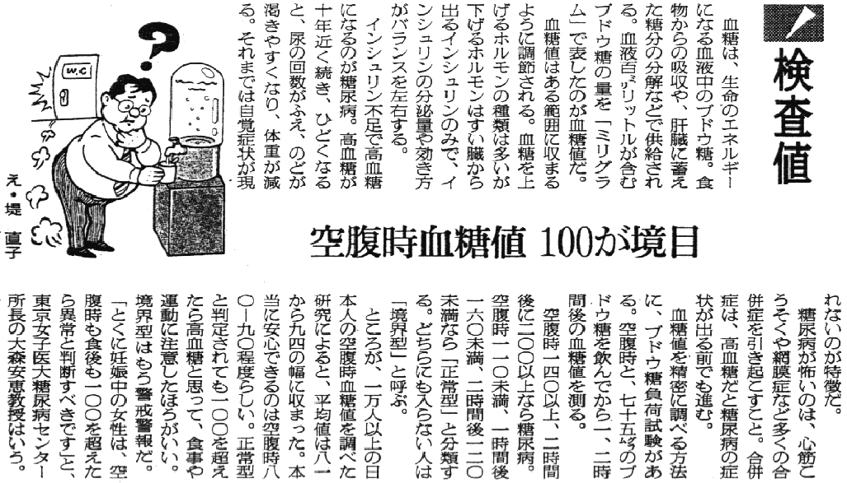
血液100ＣＣ中のブドウ糖の量が血糖値
★血糖は、生命のエネルギーになる血液中のブドウ糖。食物からの吸収や肝臓に蓄えた糖分の分解などで供給されます。
★血液100㍉リットルが含むブドウ糖の量を「ミリグラム」で表したのが血糖値です。
★血糖値はある範囲に収まるように調節されます。血糖を上げるホルモンの種類は多いが、下げるホルモンは膵臓から出るインシュリンのみで、インシュリンの分泌量や効き方がバランスを左右します。
高血糖が続かないと自覚症状が現れない
★インシュリン不足で高血糖になるのが糖尿病。高血糖が10年近く続き、ひどくなると、尿の回数がふえ、のどが渇きやすくなり、体重が減ります。それまでは自覚症状が現れないのが特徴です。
★糖尿病が怖いのは、心筋梗塞や網膜症など多くの合併症を引き起こすこと。合併症は、高血糖だと糖尿病の症状が出る前でも進みます。
血糖値が100を越えたら、注意すること
★血糖値を精密に調べる方法に、ブドウ糖負荷試験があります。空腹時と、75㌘のブドウ糖を飲んでから、１、２時間後の血糖値を測ります。
★血糖値により、下のように分けます。
 | 空腹時 | １時間値 | ２時間値
糖尿病 | 140以上 | ── | 200以上
正常型 | 110以下 | 160以下 | 120以下
境界型 | どちらにも入らない人

★ところが、１万人以上の日本人の空腹時血糖値を調べた研究によると、平均値は81～94の幅に収まった。本当に安心で
きるのは空腹時80～90程度らしい。
★正常型と判定されても100を避えたら高血糖と思って、食事や運動に注意したほうがいい。境界型はもう警戒警報だ。
★「とくに妊娠中の女性は、空腹時も食後も、100を越えたら、 異常と判断すべきです」と、東京女子医大糖尿病センター所長の大森安恵教授はいう。

②糖尿病を誘発する生活習慣・環境因子を知っておこう！
松岡健平・東京都済世会中央病院副院長：「糖尿病」（日本放送協会）から引用

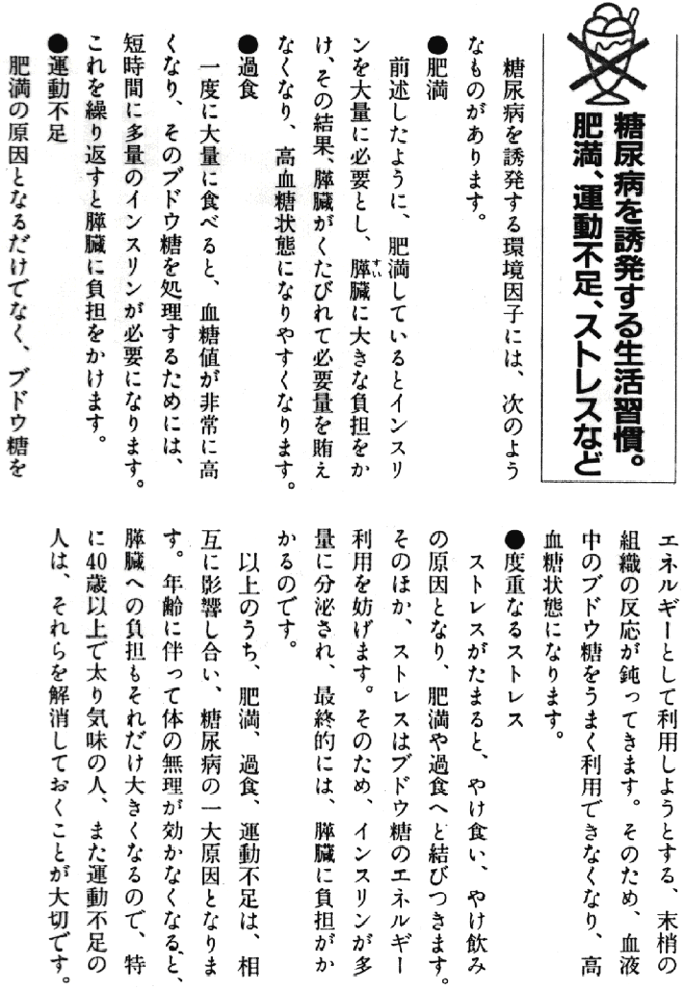
★糖尿病を誘発する環境因子には、次のようなものがあります。
① | 肥 満
② | 過 食
③ | 運動不足
④ | 度重なるストレス

★以上のうち、肥満、過食、運動不足は、相互に影響し合い、糖尿病の一大原因となります。
★年齢に伴って体の無理が効かなくなる、と、膵臓への負担もそれだけ大きくなるので、特に40歳以上で太り気味の人、また運動不足の人は、それらを解消しておくことが大切です。
①肥満
★肥満しているとインシュリンを大量に必要とし、膵臓に大きな負担をかけ、
★その結果、膵臓がくたびれて、必要量を賄えなくなり、高血糖状態になりやすくなります。
②過 食
★一度に大量に食べると、血糖値が非常に高くなり、そのブドウ糖を処理するためには、短時間に多量のインシュリンが必要になります。
★これを繰り返すと、膵臓に負担をかけます。
③運動不足
★肥満の原因となるだけでなく、ブドウ糖をエネルギーとして利用しようとする、末梢の組織の反応が鈍ってきます。
★そのため、血液中のブドウ糖をうまく利用できなくなり高血糖状態になります。
④度重なるストレス
★ストレスがたまると、やけ食い、やけ飲みの原因となり、肥満や過食へと結びつきます。
★そのほか、ストレスはブドウ糖のエネルギー利用を妨げます。そのため、インシュリンが多量に分泌され、最終的には、膵臓に負担がかかるのです。

資料２ 糖尿病の基礎知識②
糖尿病は病気の玉手箱、厳重警戒が必要
朝日新聞（95-04-08）から引用

★糖尿病は血管系・神経系を侵し、さまざまな病気を引き起こすため、「病気の玉手箱」ともいわれています。ここでは、糖尿病の「合併症」、「血糖降下剤」、「養生法」などについて、判りやすく示されています。
① | 糖尿病は多くの合併症を引き起こす！
② | 糖尿病は血管の敵、「血管病」
③ | 血糖降下剤の増量で、糖尿病の悪化も
④ | 自分に大事な養生は何か？

①糖尿病は多くの合併症を引き起こす！

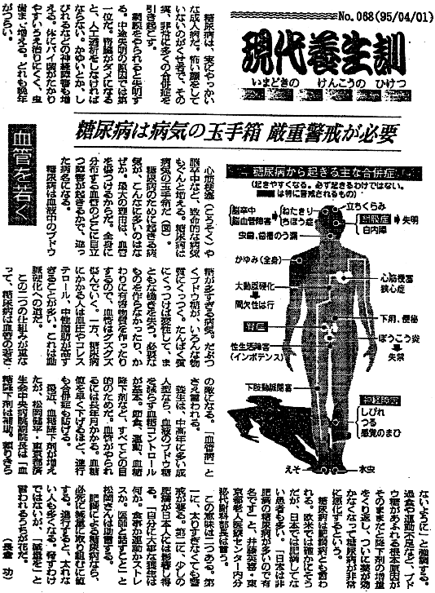
糖尿病は早期には症状が無く、多くの合併症を引き起こす
★糖尿病は、実にやっかいな成人病だ。怖い顔をしていないのがくせ者で、その実、非常に多くの合併症を引き起こす。
★網膜をやられると失明する。中途失明の原因では第１位だ。腎臓がダメになると、人工透析をしなければならない。
★かゆいとか、しびれるなどの神経障害も増える。体にバイ菌がたかりやすいうえ治りにくく、虫歯まで増える。どれも晩年がつらい。
★心筋梗塞や脳卒中など、致命的な病気もぐんと増える。糖尿病は病気の玉手箱だ（図）

②糖尿病は血管の敵、「血管病」

糖尿病で血管はグズグズに傷んでしまう
★糖尿病のために起きる病気が、こんなに多いのはなぜか。最大の理由は、血管を傷つけるからだ。全身に分布する血管のどこに目立つ障害が起きるかで、違った病名になる。
★糖尿病は血液中のブドウ糖が多すぎる病気。だぶつくブドウ糖が、いろんな物質にくっつく。たんぱく質にくっつけば変性して、まともな働きを失う。
★必要なものを作らなかったり、かわりに有害物質を作ったりするので、血管はグズグズ傷んでいく。
糖尿病の人は、動脈硬化になりやすい！
★一方、糖尿病にかかる人は血圧やコレステロール、中性脂肪が高すぎることが多い。これは動脈硬化への道だ。
★この二つの仕組みが重なって、糖尿病は血管の若さの敵になる。「血管病」とさえ言われる。

③血糖降下剤の増量で、糖尿病の悪化も

血糖値の低下が、進行や合併症の予防に
★養生は、中高年に多い成人型なら、血液のブドウ糖を減らす血糖コントロールが基本。節食、運動、血糖降下剤など、すべてこの目的のためだ。
★血管がやられるには長年月かかる。血糖値を早く下げるほど、進行も合併症も防げる。
血糖降下剤は補助、頼ると、悪化もある
★最近、血糖降下削が増えたが、松岡健平・東京都済生会中央病院副院長は「血糖降下剤は補助。頼りきらないように」と強調する。
★過食や運動不足など、ブドウ糖があふれる根本原因がそのままだと降下剤の増量をくり返し、ついに薬が効かなくなって糖尿病が非常に悪化するという。

④自分に大事な養生は、何か？

太り過ぎでなくても糖尿病の警戒が必要
★糖尿病は肥満病とも言われる。欧米では確かにそうだが、日本では肥満してない患者も多い。「日本は非肥満の糖尿病が多いので有名です」と、井藤英喜・東京都老人医療センター内分泌代謝科部長は言う。
★この意味は二つある。第一に、太りすぎなくても警戒がいる。第二に、少しの肥満が日本人には影響し得る。
★「自分に大事な養生は何か。食事か運動かストレスか。医師と話すこと」と松岡さんは助言する。
★肥満による糖尿病なら、必死に減量に取り組むに値する。進行すると、太れない人も多くなる。脅すわけではないが、「減量を」と言われるうちが花だ。
資料３ 糖尿病の基礎知識③
糖尿病による神経・血管障害
松岡健平・東京都済生会中央病院内科医長
：「糖尿病で血管に障害が出るとき」（日本放送協会）から引用

★糖尿病で怖いのは、不可逆性の血管障害や神経障害を招くことです。神経や血管が長期間の間に多くの障害を起こします。良く知られているのは、糖尿病性白内障や壊疽などですが、それ以外にもさまざまな障害を生じますが、それらの障害を整理してみましょう。
① | 糖尿病による血管障害
② | 糖尿病による神経障害

①糖尿病による血管障害

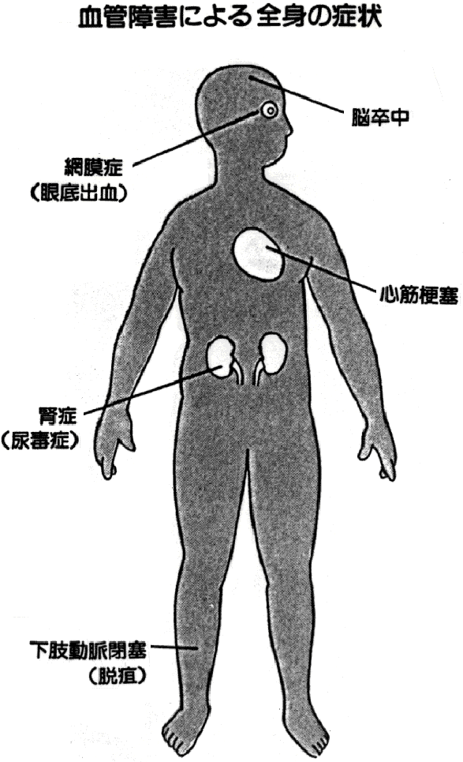
高血糖が直接原因となる網膜症と腎症
★高血糖が直接原因となって起きるのは、網膜症（眼底出血）と腎症（尿毒症）です。
★この二つは、細小血管症と呼ばれ、毛細血管など細い血管に障害が生じて起きます。この血管障害は、血液中にブドウ糖が大量になり、血管の内側に付着、壁を厚くしたり、詰まらせたりします。
網膜症（眼底出血）
★網膜症になると、最悪の場合には失明します。本症により、年間5000個もの眼が光を失っています。
★本症は、ある時点で、急に悪化することが多く、これは眼底の細小血管が大出血することや網膜剥離により起こります。糖尿病にかかった場合には、糖尿病による網膜症の眼底検査に慣れている眼科医で、定期的な検査をしましょう。
腎症（尿毒症）
★腎症になると、尿毒症になって生命に危険を生じたり、人工透析が必要になります。本症では年間3500人もの人が人工透析を必要とするようになっています。
★腎症は、血液を濾過して尿をつくる役目の腎臓の膜の血管が障害されて起こります。腎臓の機能がうまく働かなくなり、その結果、尿毒症になってしまうのです。
糖尿病性の動脈硬化による血管系病変
★糖尿病では、細小血管以外に太い血管でも、脳卒中・心筋梗塞・下肢動脈閉塞（脱疽）などを発症します。
★高血糖状態が続くと、血液の成分である血小板が凝縮しやすくなり、これが太い血管の壁について固くなったり、太い血管に栄養を送りこむ細小血管に障害が起きるために、その機能が落ちるなどの影響があります。
★つまり、直接の原因にはならなくても、糖尿病は動脈硬化を促進させる因子になっているのです。事実、糖尿病の忠者さんが脳卒中や心筋梗塞になる割合は、健康な人の、２～４倍にものぼっています。
※編者コメント：最近では、インスリン過剰が動脈硬化を促進する、といわれています。

②糖尿病による神経障害

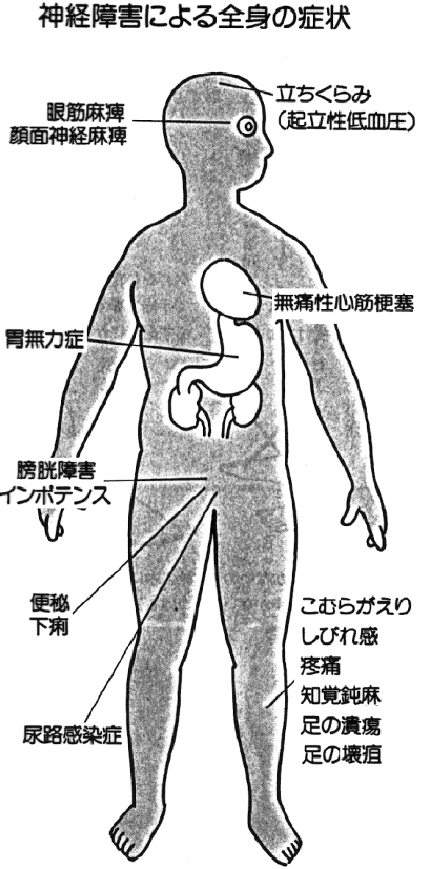
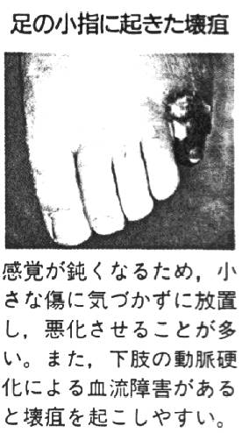
糖尿病の慢性合併症として、神経障害が発症する
★高血糖状態が長期間続くと、慢性合併症である神経障害が生じ、障害は右図のようにほとんど全身に現れます。
★糖尿病になると神経が侵されるのは、神経細胞が高血糖にさらされ、神経細胞の代謝に異常をきたすためです。そのため、神経の伝導がうまく働かず、体中のさまざまな部分に異常が生じるわけです。
★神経には、自覚できる知覚神経、運動神経のほか、内臓にめぐらされ、自覚できない自律神経があります。高血糖では、どの神経も侵され、知覚障害のほか、内臓の動きが鈍くなることがあります。
立ちくらみ（起立性低血圧）：起立時、極端に低血圧になるために起こります。意識を失うこともあります。倒れる際に頭部などを打撲する危険もあります。
眼筋麻痺 ：眼球を動かす筋が麻痺すし、眼球が動かず、視野が狭くなります。
顔面神経麻痺 ：顔面の筋が下垂し、動かなくなります。味覚障害を伴います。
無痛性心筋梗塞：知覚神経が鈍くなり、狭心症や心筋梗塞の痛みを感じません。
胃無力症：胃の働きが悪くなり、消化吸収のリズムが狂います。そこで、インシュリン投与に注意が必要となります。
膀胱障害：尿がたまっても感じないため、膀胱に尿がたまります。尿の出が悪くなり、排尿に時間がかかります。
インポテンス：陽不起
便秘・下痢：自律神経障害の結果、胃や腸の働きが悪くなるため、発症します。
尿路感染症：排尿しても膀胱に残尿が多くなるため、膀胱炎や腎孟炎などにかかりやすくなります。
こむらがえり：こむらがえりは運動中よりも、運動後や就寝中に起こります。
しびれ感：神経痛とまちがえやすいようです。
疼痛：松葉の先で刺すような痛みがあることもあります。
知覚鈍麻：さらにひどくなると、その痛みすらも感じなくなります。
足の潰瘍・壊疽：痛みがないので、ケガをしても放置するため、化膿したり、足が変形しても気づかないこともあります。

資料４ 糖尿病にＳＯＤ様作用食品が有効！
丹羽靱負・土佐清水病院長：著「激増 活性酸素が死を招く」（日本テレビ出版刊）から引用

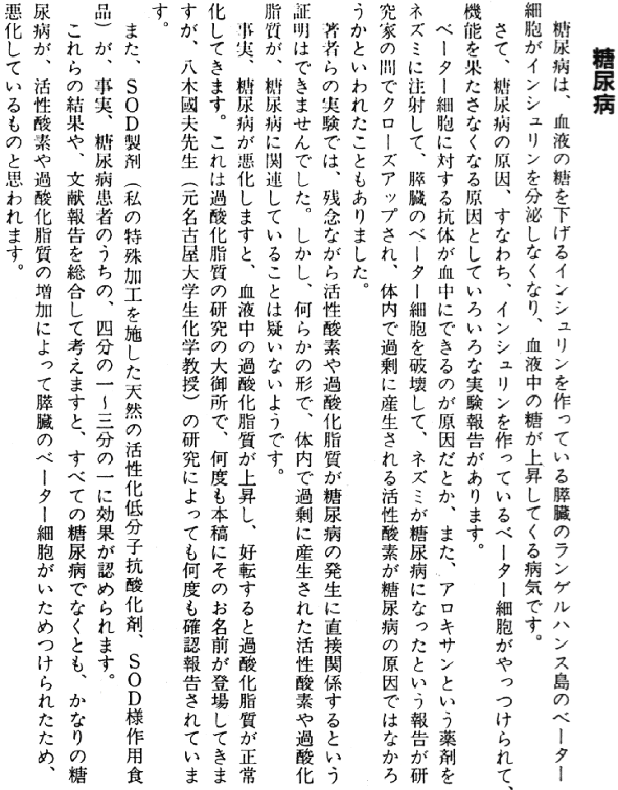
糖尿病と活性酸素や過酸化脂質の関連は、明確ではないが
★糖尿病は、血液の糖を下げるインシュリンを作っている膵臓のランゲルハンス島のβ細胞がインシュリンを分泌しなくなり、血液中の糖が上昇してくる病気です。
糖尿病の原因究明に関する実験報告
★さて、糖尿病の原因、すなわち、インシュリンを作っているβ細胞がやっつけられて、機能を果たさなくなる原因としていろいろな実験報告があります。
①β細胞に対する抗体が血中にできるのが原因だとか、
②また、アロキサンという薬剤をネズミに注射して、膵臓のβ細胞を破壊して、ネズミが糖尿病になったという報告が研究家の間でクローズアップされ、体内で過剰に産生される活性酸素が糖尿病の原因ではなかろうかといわれたこともありました。
③著者らの実験では、残念ながら活性酸素や過酸化脂質が糖尿病の発生に直接関係するという証明はできませんでした。

しかし、ＳＯＤ様作用食品で、糖尿病が改善するという事実がある
★しかし、何らかの形で、体内で過剰に産生された活性酸素や過酸化脂質が、糖尿病に関連していることは疑いないようです。
糖尿病の経過と血中過酸化脂質値が一致
★事実、糖尿病が悪化しますと、血液中の過酸化脂質が上昇し、好転すると過酸化脂質が正常化してきます。
★これは過酸化脂質の研究の大御所で、何度も本稿にそのお名前が登場してきますが、八木國夫先生（元名古屋大学・生化学教授）の研究によっても何度も確認報告されています。
ＳＯＤ様作用食品で糖尿病に効果を示す
★また、ＳＯＤ製剤（私の特殊加工を施した天然の活性化低分子抗酸化剤、ＳＯＤ様作用食品）が、事実、糖尿病患者のうちの、１／４～１／３に効果が認められます。
★これらの結果や、文献報告を総合して考えますと、すべての糖尿病でなくとも、かなりの糖尿病が、活性酸素や過酸化脂質の増加によって膵臓のβ細胞がいためつけられたため、悪化しているものと思われます。
糖尿病に対するＳＯＤ様作用食品の効果
★以下の臨床効果表の判定は、血糖値の変動を基準にしています。
 | 症例  数 | 著効 | 有効 | やや  有効 | 無効 | 判定  不能 | 有効率
糖尿病 | ２１ | ０ | ６ | ３ | １０ | ２ | ４７(％)

